# 계단산

다이어트를 결심한 길용이는 김종국의 아파트 계단 오르기에 도전하려고 한다. 하지만 길용이는 주택에 살기 때문에 계단이 있는 곳을 찾아 계단산에 도착했다. 계단으로 된 산인 계단산 입구에는 등고선과 함께 다음과 같은 안내문이 적혀 있다.

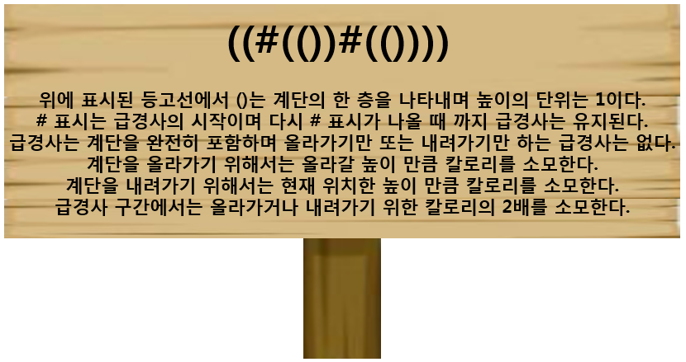

예를 들어 위와 같은 등고선이 주어졌을 때 그려지는 계단산은 아래와 같으며 소모되는 칼로리는 48 kcal이다.

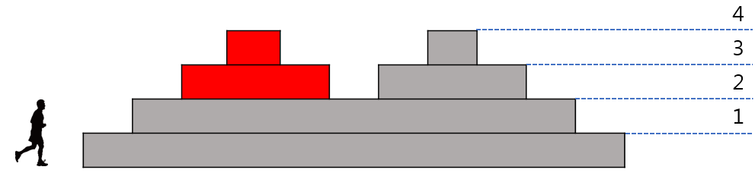

 계단산은 모두 이어진 하나의 산이며 잘못된 등고선이 주어지는 경우는 없다.

잘못 된 등고선의 예시

* (#(#))
* ((
* ()()

길용이는 적절한 칼로리를 소비하는 산을 선택하고 싶으나 등고선을 해석할 수 없어 집에 돌아가고 싶어한다. 길용이가 운동할 수 있게 주어진 등고선마다 소비하는 칼로리가 얼마인지 알려주자.

## 입력 설명

첫째 줄에는 계단산의 등고선이 주어진다.

((#(())#(())))

## 출력 설명

길용이가 소모하는 칼로리를 단위를 생략한 채 정수만 출력

48